Para INSCREVER-SE no presente Credenciamento, deverão os Interessados preencher todos os dados exigidos e anexar, NO MOMENTO DA INSCRIÇÃO, obrigatoriamente, os seguintes documentos:

- JUNTAR O FORMULÁRIO DEVIDAMENTE PREENCHIDO E ASSINADO CONFORME MODELO : SOLICITAÇÃO DE CREDENCIAMENTO E DECLARAÇÕES
- Prova de inscrição no Cadastro Nacional de Pessoa Jurídica (CNPJ) ( https://solucoes.receita.fazenda.gov.br/servicos/cnpjreva/cnpjreva_solicitacao.asp)
- Ato Constitutivo da Empresa, exceto para MEI, que apresentará Declaração de Condições de Micro-empreendedor (Retirada na Casa do Empreendedor ou no Portal do Empreendedor).
- Cópia dos documentos com foto do/dos responsáveis pela empresa (RG, CPF OU CNH).
- Cópia do comprovante de endereço recente, em nome da empresa ou DECLARAÇÃO DE DOMICÍLIO DA EMPRESA.
- Certidão Negativa de Débitos de Tributos Federais quanto aos Tributos e Contribuições Federais e também quanto à Dívida Ativa da União; (CND federal -
- Certidão Negativa de Débito - CND – referente ao FGTS;
- Certidão Negativa de Débitos Trabalhistas;
- Certidão Negativa da Fazenda Estadual;
- Certidão Negativa da Fazenda Municipal;
* COMPROVANTE DE EXPERIÊNCIA DE ACORDO COM A CATEGORIA:
- Juntar Comprovação de serviços realizados, através de Notas Fiscais, Recibos, Contratos com Pessoas Físicas ou Pessoas Jurídicas, Declaração de Contratante, que comprovem ter executado serviços dessa natureza Pelo menos 01 comprovante a ser juntado. PARA as seguintes categorias: Pintura (Pintor), Alvenaria (Pedreiro), Manutenção de telhado (Telhadista), Carpintaria (Carpinteiro), Montagem de móveis (Marceneiro/Montador de Móveis), Aplicação de revestimentos (Azulejista), Jardinagem (Jardineiro), Roçada (Roçador), Varreção de calçadas, pátios, praças, ruas e afins (Varredor)
OU

PARA ELETRICISTA
- Comprovante de Curso Básico Eletricista instalador residencial e Industrial, com carga horária mínima de 40 horas, com as normas da NR-10. (Declaração de Conclusão, Diploma, Atestado de Conclusão). PARA a seguinte categoria: Manutenção Elétrica Predial (Eletricista).
- Atestados de Experiência comprovada (Comprovação de serviços realizados) (Ex. NF, Recibo, Contrato de Trabalho PF ou PJ
Para Refrigeristas:

PARA Refrigeristas
- Comprovar que possui Curso Técnico em Refrigeração ou comprovar experiência na área através de Carteira de Trabalho assinada com no mínimo 06 (seis) meses de experiência na área (OBRIGATÓRIO)
- Atestados de Experiência comprovada (Comprovação de serviços realizados) (Ex. NF, Recibo, Contrato de Trabalho PF ou PJ

PARA SOLDADOR
- Comprovar que possui Experiência comprovada como soldador de no mínimo 6 meses. Ex: Experiência no uso de diferentes equipamentos e procedimentos de soldagem (TIG, MMA etc.); Experiência no uso de ferramentas elétricas ou manuais (serras, esquadros, paquímetros etc.); Capacidade de ler e interpretar documentos e desenhos técnicos; Conhecimento das normas relacionadas com a segurança e disposição para usar roupas de proteção (viseiras de segurança, luvas etc.)
- Atestados de Experiência comprovada (Comprovação de serviços realizados) (Ex. NF, Recibo, Contrato de Trabalho PF ou PJ

* AS CERTIDÕES PODERÃO SER RETIRADAS NOS SEGUINTES ENDEREÇOS ELETRÔNICOS:
Opção 01: https://empreendedor.pmfi.pr.gov.br/publicacao-508

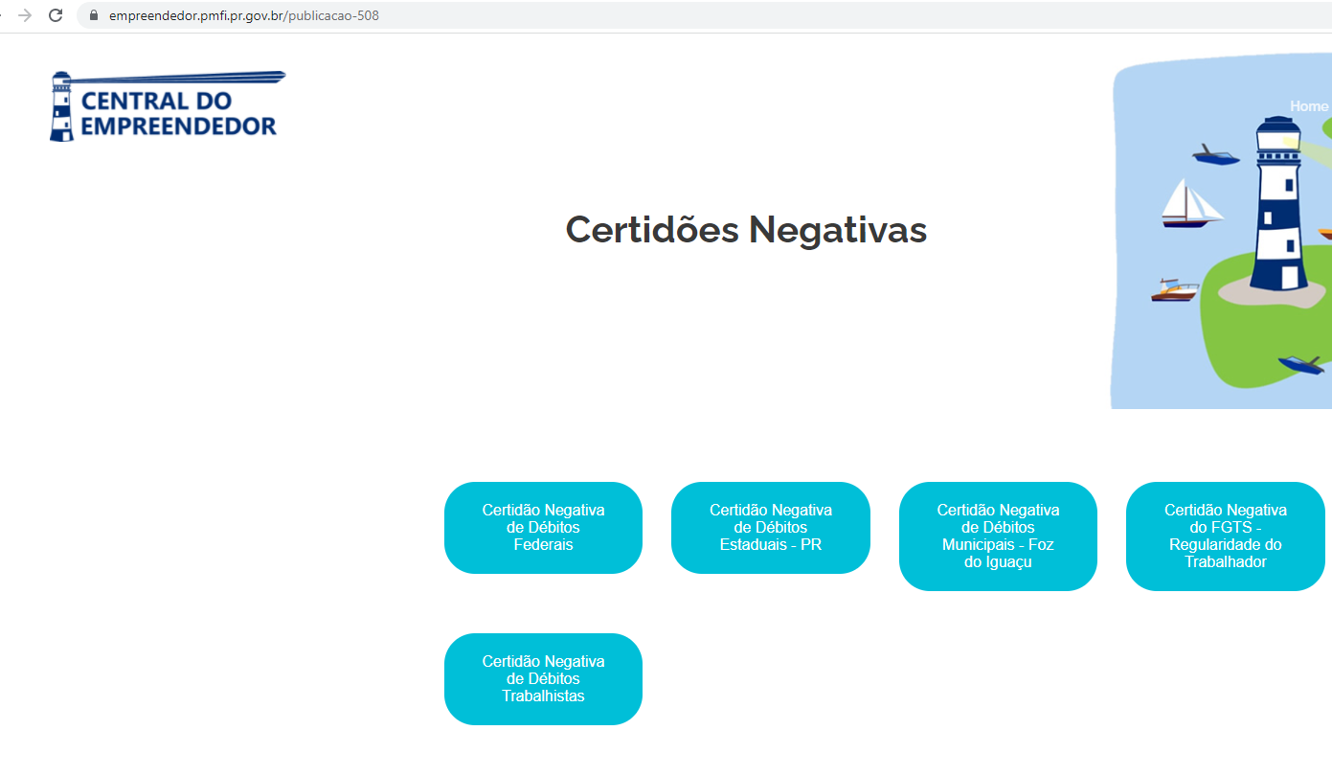

Opção 02: Nos Links abaixo:
- Certidão Negativa de Débitos de Tributos Federais quanto aos Tributos e Contribuições Federais e também quanto à Dívida Ativa da União; (CND federal - http://servicos.receita.fazenda.gov.br/Servicos/certidao/CNDConjuntaInter/InformaNICertidao.asp?Tipo=1
- Certidão Negativa de Débito - CND – referente ao FGTS; https://consulta-crf.caixa.gov.br/consultacrf/pages/consultaEmpregador.jsf
- Certidão Negativa de Débitos Trabalhistas; https://cndt-certidao.tst.jus.br/inicio.faces
- Certidão Negativa da Fazenda Estadual; http://www.cdw.fazenda.pr.gov.br/cdw/emissao/certidaoAutomatica
- Certidão Negativa da Fazenda Municipal; http://www2.pmfi.pr.gov.br/AutoAtendimento/Pages/WfrmPaginaPrincipalMine.aspx?linkDestino=/24horas/Certidoes/frmTribCertidaoNegativa.aspx?Cadastro=CNPJ

ANEXO II

SOLICITAÇÃO DE CREDENCIAMENTO E DECLARAÇÕES

Ao Departamento de Licitação da Prefeitura Municipal de Foz do Iguaçu/PR/Coordenação Repara Foz

DADOS CADASTRAIS
Nome empresarial:
Endereço: |  | Cidade: |  | UF:
Telefone: | Celular: |  | E-mail:
Banco: | Agência: |  | Conta Corrente Pessoa Jurídica:
CNPJ: | Inscrição Estadual (se houver):

_______________________, conforme dados cadastrais acima, vem, por meio da presente, solicitar seu CREDENCIAMENTO para prestação de serviços de: (especificar para qual (is) serviços se credencia, conforme lista de serviços do item 4 do Termo de Referência). PERMITIDO OPTAR POR 04 (QUATRO) CATEGORIAS
1._____________________________________________________________
2._____________________________________________________________
3._____________________________________________________________
4. ____________________________________________________________

DECLARA, para os devidos fins:

1) QUE não emprega menor de dezoito anos em trabalho noturno, perigoso ou insalubre e não emprega menor de dezesseis anos, salvo na condição de aprendiz a partir de 14 anos, nos termos do art. 7º, XXXIII, da Constituição Federal e art. 68, VI, da Lei Federal 14.133/2021;
2) QUE até a presente data inexistem fatos impeditivos para sua habilitação/credenciamento, estando ciente da obrigatoriedade de declarar ocorrências posteriores;
3) QUE recebeu todos os documentos e informações, sendo orientado acerca de todas as regras, direitos e obrigações previstas no Edital de Credenciamento nº 06/2023, acatando-as em sua totalidade;
4) QUE tem conhecimento dos serviços para os quais solicita credenciamento e que os realizará de forma satisfatória;
5) QUE tem conhecimento das formas de seleção e convocação para a prestação dos serviços, bem como das formas e condições de pagamento;
6) QUE concorda e aceita em prestar os serviços para os quais se credencia pelos preços estipulados na Tabela de Valores prevista no Anexo I – Termo de Referência;
7) QUE dispõe ou disporá, quando da convocação, de EPIs - Equipamento de Proteção Individual, demais equipamentos e materiais apropriados para a execução dos serviços e que os manterá em condições adequadas de uso, respeitando as normas e regulamentos aplicáveis aos serviços.
8) QUE se dispõe a participar de palestras e capacitações quando convocados para tanto.
9) QUE tem domilício na Comarca de Foz do Iguaçu/PR
Foz do Iguaçu, ______ de ______ 2023

Nome, identificação e assinatura do interessado

Observação: Assinatura física (imprimir e anexar) ou digital

MODELO II

DECLARAÇÃO DE DOMICÍLIO DA EMPRESA
______________________________________, pessoa jurídica de direito privado, inscrita no CNPJ sob o nº _________________________________, por meio de seu responsável, __________________________________(nome), (nacionalidade)__________________________,(estadocivil)_______________________________, (profissão)______________________, inscrito(a) no CPF sob o nº _________________________ e no RG nº __________________________, na ausência de documentos para comprovação de domicílio, DECLARO, para os devidos fins, sob as penas da Lei, ser o endereço onde está domiciliada a empresa, nos termos do artigo 75, inciso IV, do Código Civil, na (rua ou avenida)___________________________________, nº ________________________- (bairro)______________________, Cep __________________________________
Foz do Iguaçu,_______________ de _____________________ de _________

____________________________

* Observação: Assinatura física (imprimir e anexar) ou digital

